**Памятка для родителей**

**Как правильно выбрать детскую игрушку**

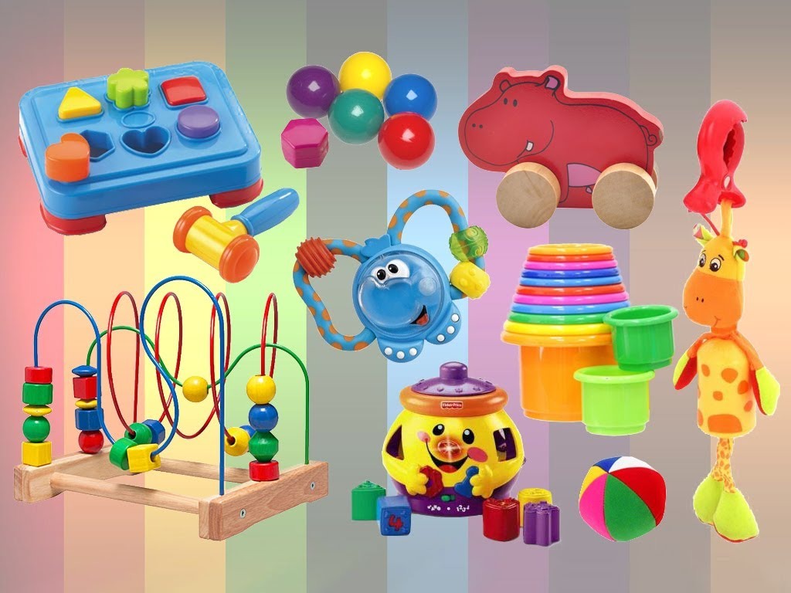

Напоминаем о правилах и требованиях, которые должны знать родители при покупке детских игрушек. При выборе игрушки надо учесть, будет ли игрушка безопасной для ребенка, понравиться ли ему и соответствует ли она его возрасту. Поэтому первым делом при покупке игрушки надо обратить внимание на её безопасность.

**Необходимо помнить:**

• Приобретайте игрушки в магазине, где вся продукция проходит строгий контроль и имеет информацию о подтверждении соответствия.  
• Обращайте внимание на маркировку игрушки — она должна быть разборчивой, несмываемой и содержать все необходимые сведения о товаре.  
• Размер игрушки имеет большое значение — все, что меньше 4-5 см в диаметре, включая маленькие игрушки или отдельные части больших игрушек, не должно оказываться в руках детей до 5 лет, т.к. попадающие под это ограничение игрушки (их части) легко проходят в дыхательные пути ребенка, что может привести к фатальному исходу.  
• Не покупайте игрушки без упаковки, а если купили, то перед тем, как дать ребенку, обязательно вымойте. Весь **товар, который выставлен на прилавке магазина без упаковки, не подлежит продаже**, т.к. является демонстрационным, который можно выбирать, рассматривать, но при покупке продавец должен выдать игрушку в фирменной упаковке производителя.  
• Обязательно убирайте от детей упаковку от игрушек, которая создается из яркого и красочного картона (полиэтилена и целлофана), для привлечения максимального внимания, и дети часто принимают её за саму игрушку, совершенно не предназначенную для игр.  
• Убедитесь, что игрушка соответствует возрасту ребенка, то есть, что она действительно подходит для умственной, физической и эмоциональной нагрузки ребенка. Не покупайте детям младших возрастов игрушки, предназначенные для более взрослых детей.  
• Внимательно осмотрите приобретаемую игрушку, она не должна иметь острых углов и шероховатостей, иметь слишком резкий запах, что свидетельствует о некачественных красителях.  
• Проверьте на прочность материал и окраску игрушек. Остерегайтесь слишком ярких игрушек: режущие глаз цвета отрицательно влияют на зрение и нервно-психическую сферу ребенка.  
• В мягкой игрушке не допускается миграция волокон, швы должны быть прочными.

• Новую игрушку обязательно промойте теплой водой с мылом. Хорошая игрушка от этого не пострадает, а с некачественной смоется все лишнее.  
• Не покупайте маленьким детям сложные игрушки, которые они не смогут собрать самостоятельно. Некоторые высокотехнологичные игрушки работают слишком громко, что может повредить слух ребенка, лучше покупать игрушки с переключателем и регулятором громкости.  
• Обязательно проверьте, как закреплены детали игрушки и элементы питания, которые ребенок не должен вынимать самостоятельно!